

Solicitudes de Pago

Manual de Usuario Administrador

Por: Juan David Naranjo Elisalde

Noviembre 11 de 2020

Versión 4



Tabla de contenido

1. Introducción 3

2. Acceso a Solicitudes de Pago (G-Reporting) 4

2.1. Configuración de Proxy en Mozilla FireFox 4

2.2. Ingreso a Solicitudes de Pago 5

3. Cargar Solicitudes de Pago 6

3.1. Cambio de estado 8

3.2. Bloquear/Desbloquear Sistema 9

3.3. Crear Solicitud Masiva 10

3.4. Cambios de estado como perfil Administrador 11

1. **Introducción**

El proceso de pago a terceros consiste en la generación por parte de áreas usuarias de solicitudes de pago de facturas recibidas por un área gestora de pagos de la Gerencia de Energy Management, este proceso se realizaba bajo parámetros no estandarizados lo cual generaba reprocesos por causas como información errada o faltante además de tenerse el riesgo de no realizar el trámite de pago.

Con Greporting como solución tecnológica se logró centralizar las solicitudes de peticiones de pago realizadas, mediante el diligenciamiento de un formulario con la información requerida para el trámite de los pagos en SAP y que permita adjuntar el(los) documento(s) .Pdf de la(s) factura(s) recibida(s) para realizar las validaciones necesarias y el flujo de notificaciones para las partes interesadas, los cual permite reducir tiempos de operación, estandarización y sistematización del proceso.

# **Acceso a Solicitudes de Pago (G-Reporting)**

* 1. **Configuración de Proxy en Mozilla FireFox**

En caso de elegir el navegador Mozilla FireFox para acceder a G-Reporting, y para el correcto funcionamiento del formulario de solicitudes de pago y carga de archivos, es necesario configurar el proxy en el computador. Esto conllevaría, a que todos los navegadores salieran por dicho proxy, si el usuario está trabajando fuera de la red de ENEL esto afectara la navegación, por eso se recomienda usar el navegador Firefox para el uso de este módulo, ya que este navegador permite configurar el proxy, y de esta forma podrá navegar en internet en otro explorador, por ejemplo google Chrome, Para configurar el proxy en el navegador Firefox se debe:

Abrir el navegador, buscar botón ***Menú*** y dar Clic en ***Opciones***

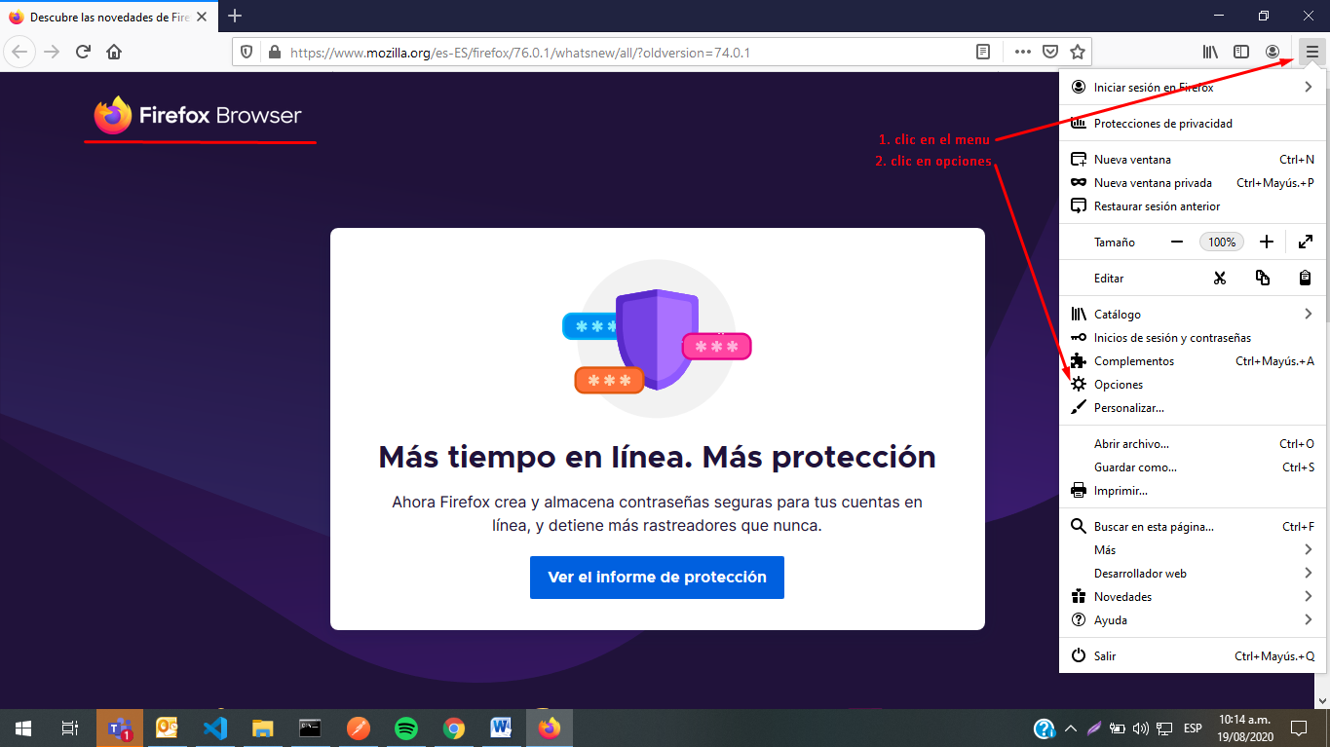

Luego, escribir ***proxy*** en el buscador y dar clic en botón ***configuración***

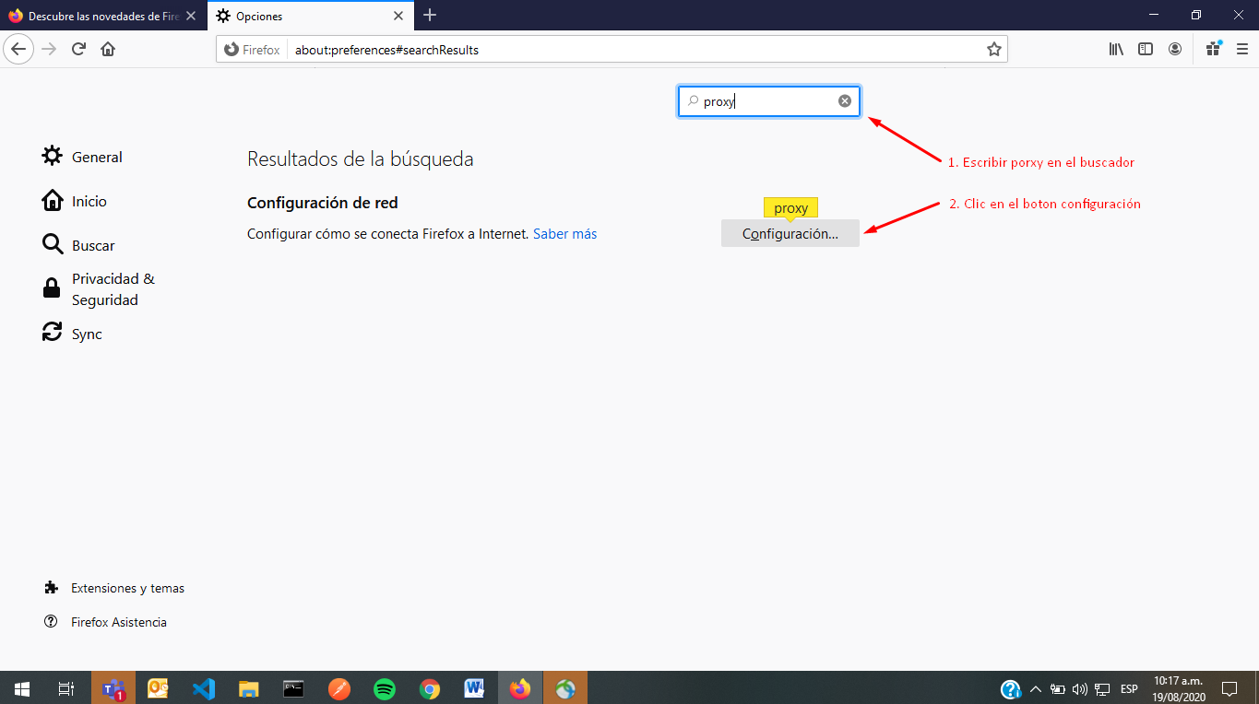

Posteriormente,

* **Seleccionar la opción:** Configuración manual del proxy,
* **Proxy HTTP**: 10.185.1.18
* **Puerto:** 8080
* **Marcar opción:** SOCKS v5
* **Seleccionar la opción:** No preguntar identificación si la contraseña está guardada

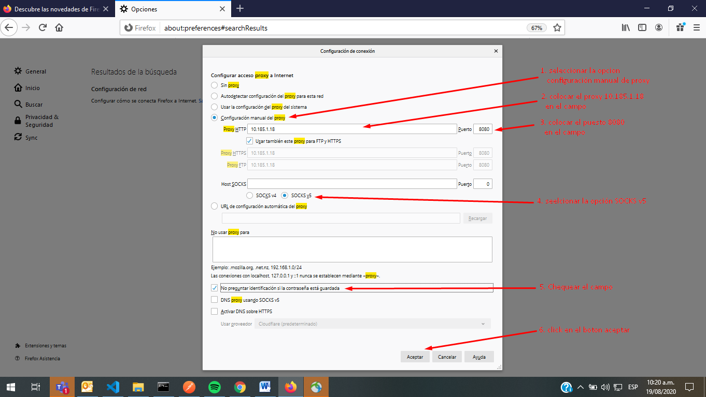

Dar Clic en el botón ***Aceptar*** y cerrar ventana ***Opciones*** del navegador

* 1. **Ingreso a Solicitudes de Pago**

Para acceder al sitio Solicitudes de Pago (Greporting), se ingresar desde el navegador de internet **FireFox** o **Chrome** copiando la siguiente ruta en la barra de direcciones del navegador: <http://greporting.enel.com/greporting/login.html>

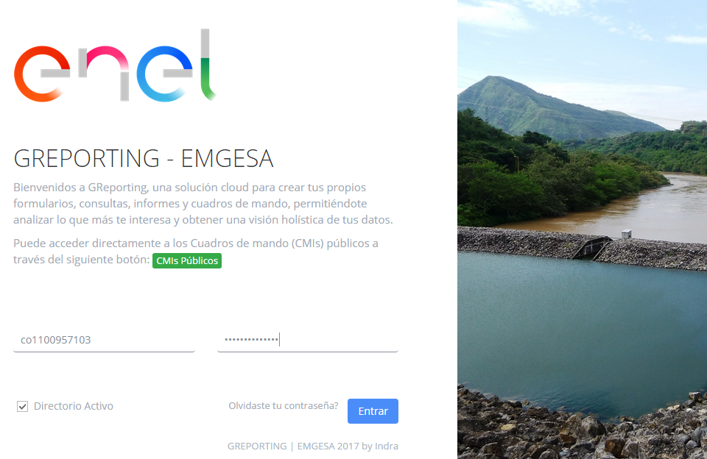

Como se observa en la imagen anterior, se solicita usuario y contraseña. Allí se ingresan los datos de la siguiente manera:

* **Cuenta de usuario**: COxxxx
* **Contraseña**: contraseña de red
* **Marcar “Directorio Activo”** (este campo es obligatorio para el ingreso)

Luego de ingresar la información anterior dar clic en ***Entrar***, donde se despliega la siguiente pantalla, indicando que estamos en el sitio de Solicitudes de Pago.

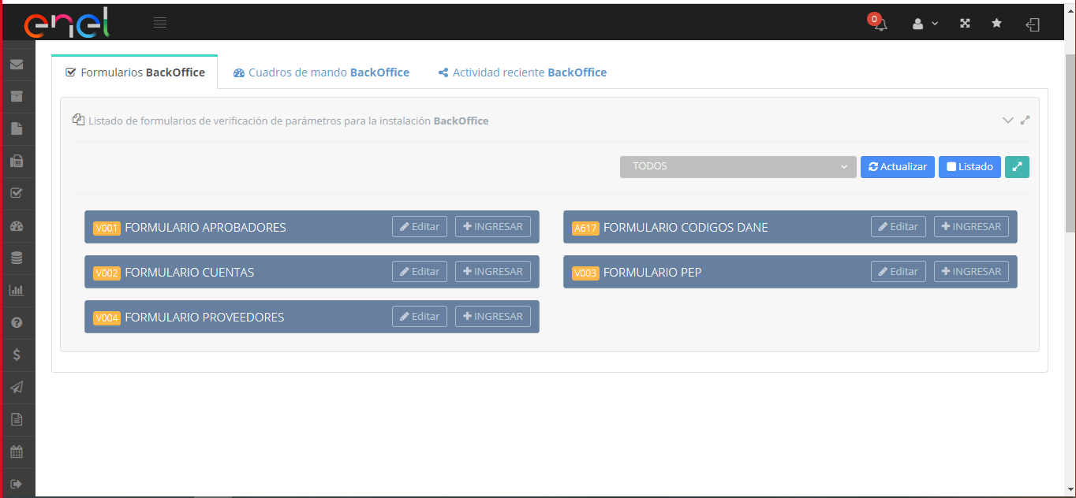

1. **Cargar Solicitudes de Pago**

Para cargar solicitudes ingresar ***Solicitudes*** y dar clic en ***Cargar Pagos***

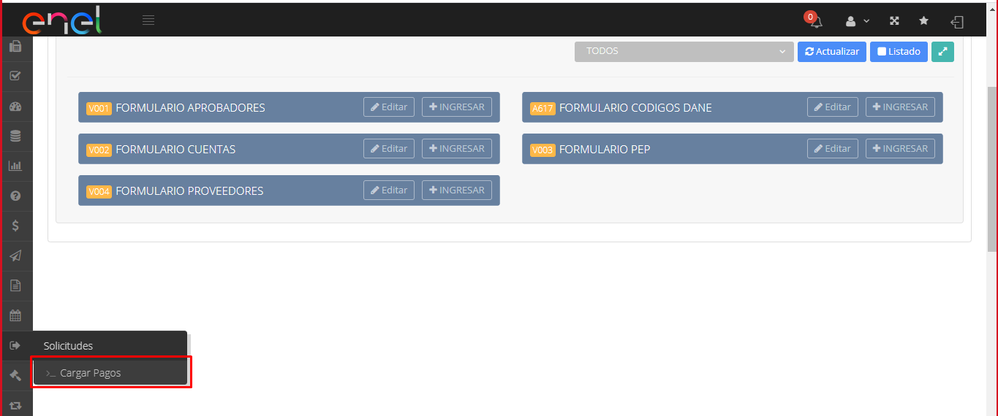

Luego, dirigirse a la opción ***Crear solicitud*** y dar clic

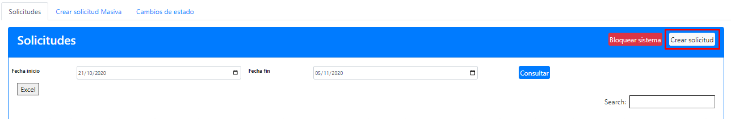

Se desplegará el formulario de solicitud, como se muestra en la siguiente imagen, donde todos los campos son de carácter obligatorio. Es importante que se valide muy bien la información diligenciada, puesto que una vez sea guardada, no habrá opción de modificarla.

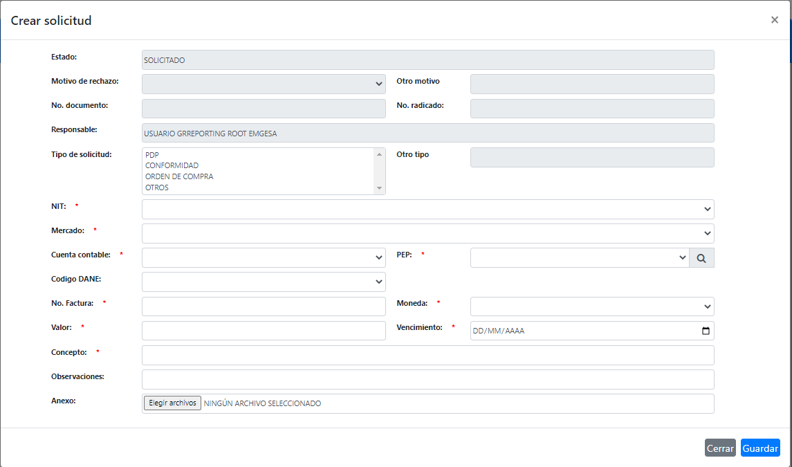

* **Tipo de solicitud**: Seleccionar el tipo de solicitud (una o varias) al escoger ***Otros*** se debe diligenciar el campo ***Otro tipo.***
* **NIT**: número de identificación fiscal del tercero al cual se le debe realizar el pago. Se puede realizar la búsqueda por este número o nombre del acreedor.
* **Mercado**: aplica para energía, gas y otros conceptos.
* **Cuenta contable**: seleccionar de acuerdo a la naturaleza y concepto del pago. En este campo se encontrará un ícono de búsqueda con una guía de cuentas y PEP correspondientes, tanto para costo fijo como margen variable.
* **PEP**: Elegir de acuerdo a la cuenta contable escogida. Este campo también puede buscarse en la guía del ícono de búsqueda.
* **Código DANE:** elegir una de las opciones que allí aparecen, este campo se habilitará cuando el tipo de cuenta, de la cuenta seleccionada sea de **ingresos.**
* **No. factura**: número de factura a pagar, este campo no debe incluir guiones ni espacios.
* **Moneda**: diligenciar en qué moneda se realizará el pago, ejemplo: COP, USD, EUR.
* **Valor:** Digitar según corresponda. Si la moneda seleccionada es COP, sólo podrá ingresar números enteros, y si la moneda es EUR o USD podrá ingresar números decimales de dos cifras.
* **Vencimiento:** Ingrese la fecha de vencimiento de la factura.
* **Concepto**: texto descriptivo del concepto que se debe pagar, con mes y año en que se recibió el servicio.
* **Observaciones**: comentarios adicionales que el profesional de pagos deba tener en cuenta.
* **Anexo**: es de vital importancia anexar en formato .pdf la imagen con el soporte de la factura a pagar.
* **Anexo**: Cargar los soportes para la solicitud, estos deben ser en formato .pdf, máximo 5 archivos y no deben sobrepasar un peso de 2 Megas

Posteriormente dar Clic en ***Guardar.***

Dado lo anterior, se despliega el siguiente formulario, en el cual, se puede filtrar las solicitudes en un rango seleccionado de fecha de inicio y fecha fin.

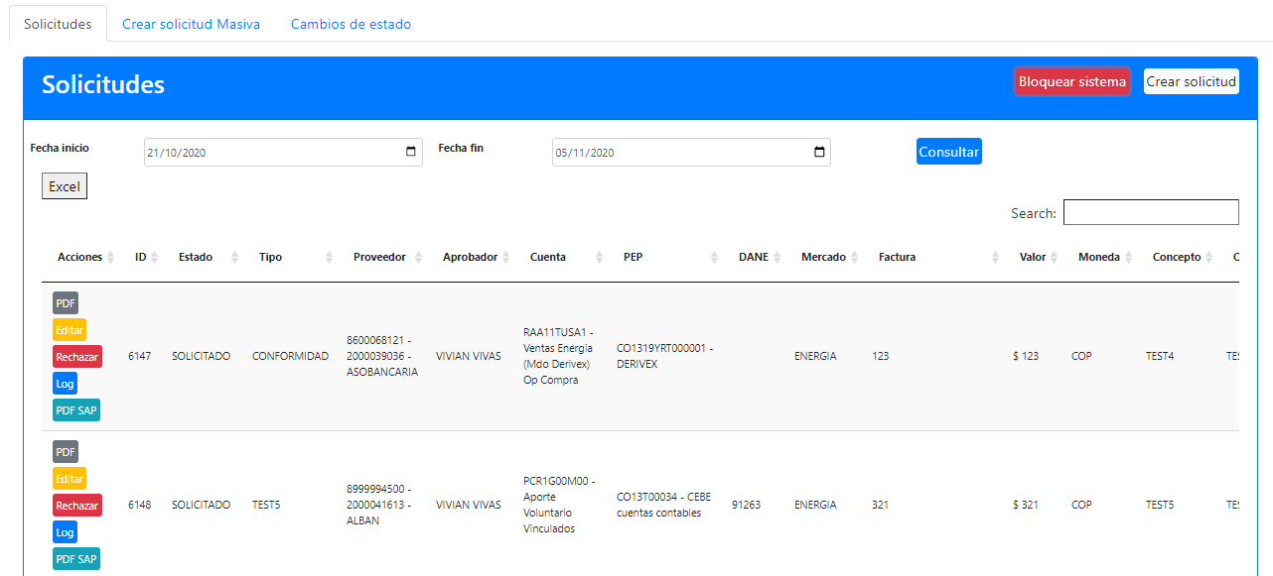

* 1. **Cambio de estado**

La herramienta enviará correos notificando el cambio de estado de cada una de las solicitudes. Los estados definidos para seguimiento a la gestión del pago son:

* **Solicitado**: el gestor ingresó y guardó la solicitud de pago.
* **Validado**: el profesional de pagos validó el documento de soporte con la información diligenciada y se encuentra Ok.
* **Rechazado**: la información diligenciada no es correcta, por ejemplo: cuenta y PEP, NIT acreedor, valor, etc.
* **Creado en SAP**: se generó PDP en SAP
* **Radicado: la PDP** fue autorizada y se procedió a radicar al CSA.

## **Bloquear/Desbloquear Sistema**

Esta función de Bloquear y Desbloquear el sistema solo se encuentra visible para el perfil Administrador, y en la siguiente imagen se muestra dónde encontrar el botón el cual permite cambiar el estado del sistema.

Al dar clic en el botón ***Bloquear el Sistema*** aparecerá un pop-up en cual se mostrara la última fecha de bloqueo programada; en esta pop-up se deben diligenciar todos los campos para guardar una nueva programación de bloqueo, y se debe tener en cuenta que el modulo no dejara guardar una fecha-hora de inicio inferior al momento actual y tampoco dejara guardar una fecha-hora fin menor la fecha-hora inicio + 11 minutos.

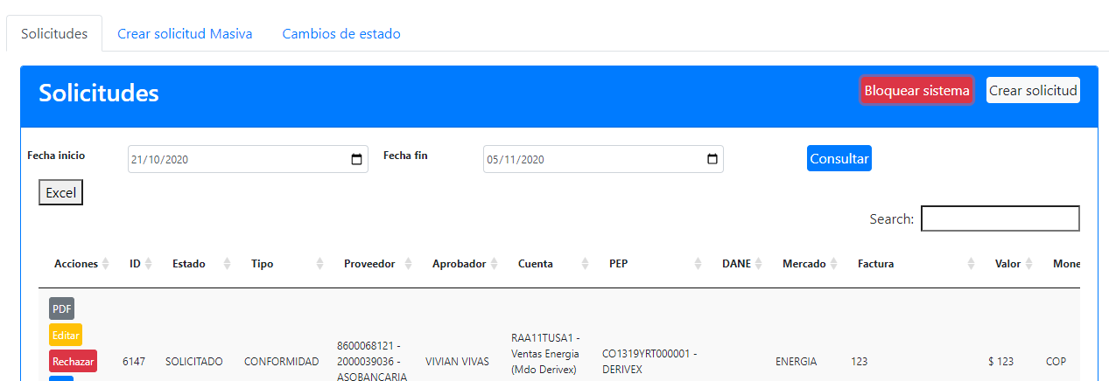

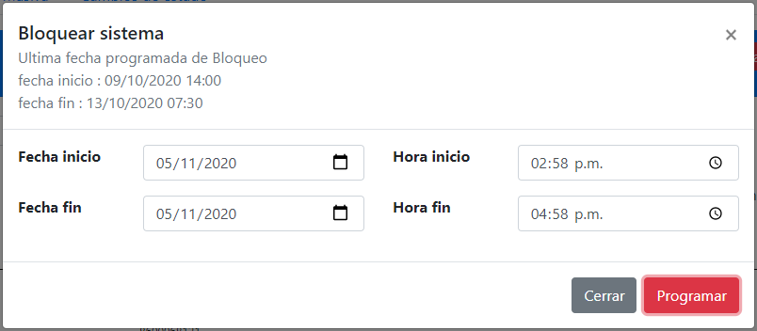

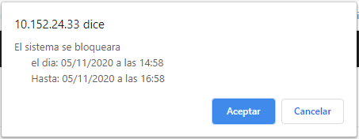

El botón de desbloquear sistema aparecerá cuando el momento actual se encuentre dentro de una hora de bloqueo programada.

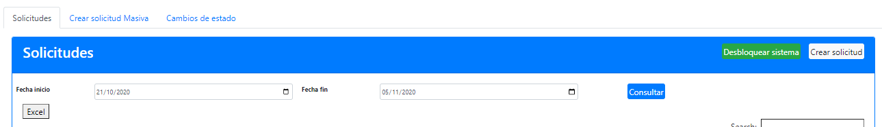

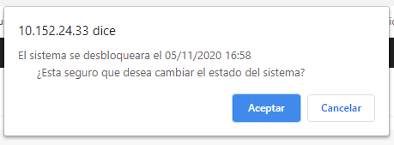

Es importante recordar que al bloquear el sistema, el botón ***“Crear solicitud***” dejara de ser visible para los usuarios solicitantes, imposibilitando esta acción. Sin embargo, permitirá al usuario administrador realizar la creación de solicitudes.

Tener en cuenta que la tarea programada que valida la fecha de bloqueo y desbloqueo del sistema se ejecuta cada 5 minutos comenzando a las 12:00

* 1. **Crear Solicitud Masiva**

Al seleccionar la pestaña ***Crear Solicitud Masiva***, se desplegara el siguiente formulario

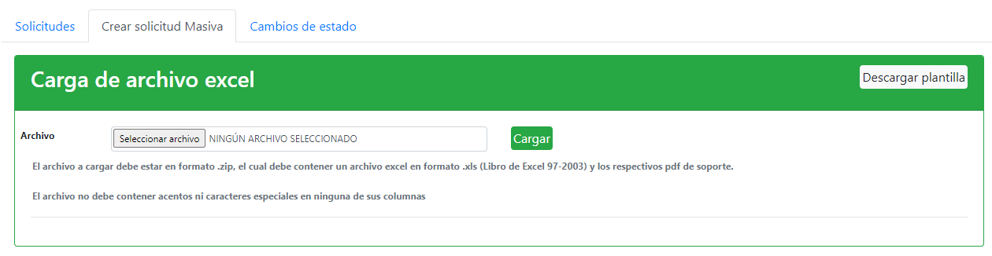

Al dar clic en el botón ***Descargar planilla*** se puede descargar el archivo **solicitudes_de_pago.xls** el cuál es la plantilla para realizar correctamente esta carga masiva. *(Seguir las indicaciones del Excel)*

* 1. **Cambios de estado como perfil Administrador**

Al seleccionar la pestaña ***Cambios de estado***, se desplegara el siguiente formulario, en el cual permite hacer un cambio de estado de las solicitudes existentes mediante la carga de un archivo .xls con los campos diligenciados a cambiar.

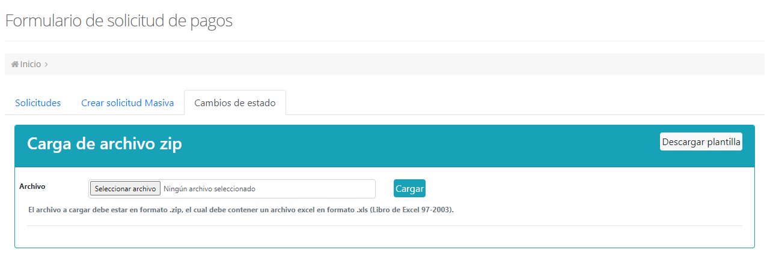

En el botón ***Descargar plantilla*** se puede descargar el archivo **cambios_de_estados.xls,** el cuál es la plantilla para realizar correctamente este cambio de estado masivo. *(Seguir las indicaciones del Excel).*

**Tatiana Sarria Arias**[jtsarria@indracompany.com](mailto:jtsarria@indracompany.com)

Calle 96 No 13 - 11  
Chico Norte,  
Bogotá, Colombia  
T +34 91 480 50 00  
F +34 91 480 50 80

www.minsait.com